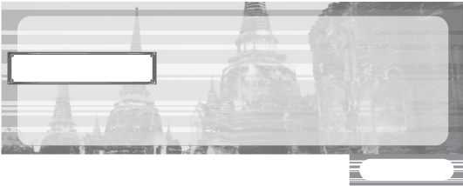

หน่วยการเรียนรู้ที่ 5

บุคคลสำคัญของไทย

เวลา 10 ชั่วโมง

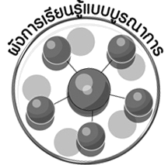

ผังการเรียนรู้แบบบูรณาการ


ภาษาไทย
• การตอบคำถาม
• การอ่านและเขียนคำศัพท์
ศิลปะ : ดนตรี
• การขับร้อง

บุคคลสำคัญ
ของไทย

การงานอาชีพและเทคโนโลยี
• การทำงานร่วมกันเป็นกลุ่ม
• การสืบค้นและเก็บรวบรวม
ข้อมูล

ศิลปะ : ทัศนศิลป์
• การวาดภาพระบายสี





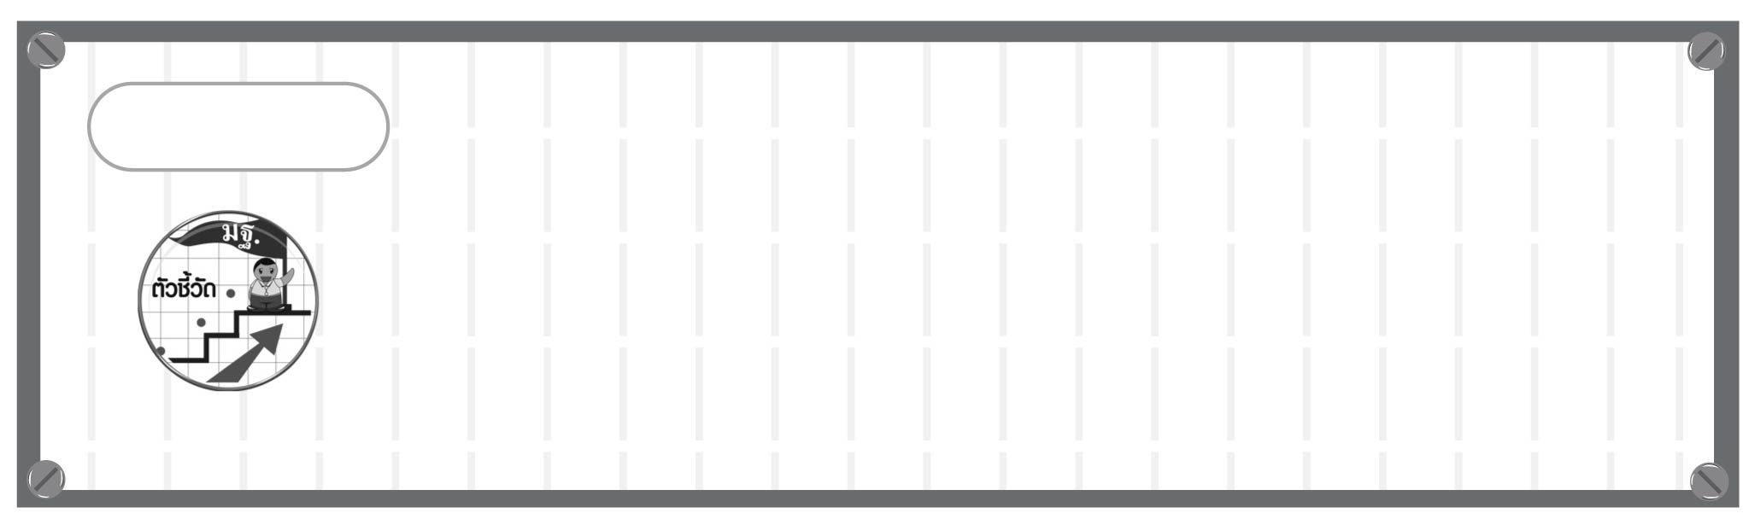

ตัวชี้วัด
1. อธิบายพระราชประวัติและพระราชกรณียกิจของพระมหากษัตริย์ในรัชกาลปัจจุบัน โดยสังเขป (ส 4.3 ป.3/2)
2. เล่าวีรกรรมของบรรพบุรุษไทยที่มีส่วนปกป้องประเทศชาติ (ส 4.3 ป.3/3)

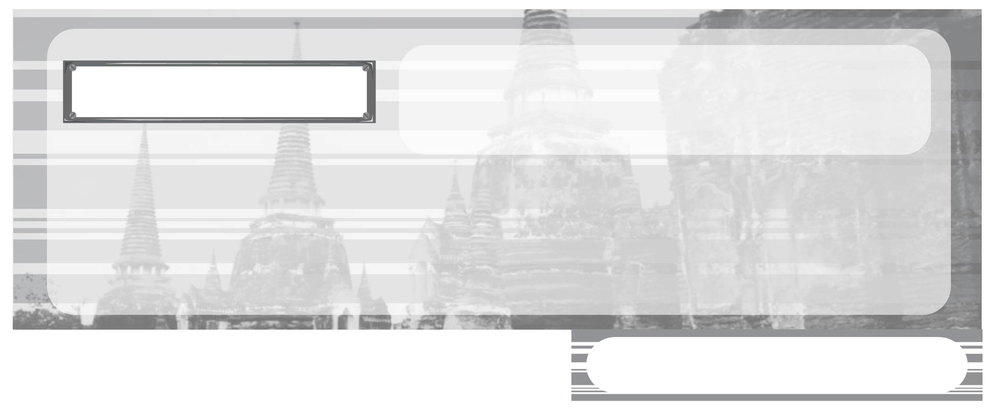
หน่วยการเรียนรู้ที่ 5

บุคคลสำคัญของไทย

แผนการจัดการเรียนรู้ที่ 31
พระราชประวัติพระบาทสมเด็จพระเจ้าอยู่หัวภูมิพลอดุลยเดชมหาราช

ชั้นประถมศึกษาปีที่ 3 เวลา 1 ชั่วโมง

มาตรฐานการเรียนรู้/ตัวชี้วัด

มาตรฐานการเรียนรู้
ส 4.3 เข้าใจความเป็นมาของชาติไทย วัฒนธรรม ภูมิปัญญาไทย มีความรัก ความภูมิใจ และธำรงความเป็นไทย
ตัวชี้วัด
ส 4.3 ป.3/2 อธิบายพระราชประวัติและพระราชกรณียกิจของพระมหากษัตริย์ในรัชกาลปัจจุบันโดยสังเขป


จุดประสงค์การเรียนรู้สู่ตัวชี้วัด

1. อธิบายพระราชประวัติของพระบาทสมเด็จพระเจ้าอยู่หัวภูมิพลอดุลยเดชมหาราช (K)
2. จำแนกพระราชกรณียกิจที่สำคัญของพระบาทสมเด็จพระเจ้าอยู่หัวภูมิพลอดุลยเดช-มหาราช (P)

3. เห็นคุณค่าและความจงรักภักดีต่อสถาบันพระมหากษัตริย์ไทย (A)
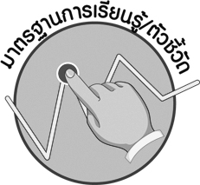

สาระสำคัญ

การศึกษาพระราชประวัติและพระราชกรณียกิจในพระบาทสมเด็จพระเจ้าอยู่หัวภูมิพล-
อดุลยเดช พระมหากษัตริย์องค์ที่ 9 แห่งราชวงศ์จักรีที่ทรงเป็นพระมหากษัตริย์ที่บำเพ็ญประโยชน์ต่อพสกนิกรชาวไทยเป็นระยะเวลายาวนานมา 60 กว่าปี

สาระการเรียนรู้

พระราชประวัติและการบำเพ็ญพระราชกรณียกิจของพระบาทสมเด็จพระเจ้าอยู่หัวภูมิพล-
อดุลยเดชมหาราช

คุณลักษณะอันพึงประสงค์
รักชาติ ศาสน์ กษัตริย์
ตัวชี้วัดที่ 1.4 เคารพเทิดทูนสถาบันพระมหากษัตริย์

สมรรถนะสำคัญของผู้เรียน
ความสามารถในการใช้ทักษะชีวิต


ชิ้นงานหรือภาระงาน (หลักฐาน ร่องรอยแสดงความรู้)
•
แผนภาพ พระราชประวัติในหลวงรัชกาลที่ 9

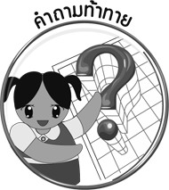

คำถามท้าทาย
•
นักเรียนจะแสดงความจงรักภักดีและเทิดทูนต่อสถาบันพระมหากษัตริย์ได้อย่างไร


การจัดกิจกรรมการเรียนรู้

1. ครูนำภาพพระบรมฉายาลักษณ์ของพระบาทสมเด็จพระเจ้าอยู่หัวภูมิพลอดุลยเดชมหาราช
ให้นักเรียนดูและครูนำพานักเรียนถวายความเคารพ จากนั้นครูให้นักเรียนตอบคำถาม ดังนี้
•
พระบาทสมเด็จพระเจ้าอยู่หัวภูมิพลอดุลยเดชมหาราชทรงมีความสำคัญต่อประเทศชาติ
อย่างไร (ตัวอย่างคำตอบ ทรงเป็นพระมหากษัตริย์ที่ทรงงานหนักเพื่อประชาชน)
•
วันที่ 5 ธันวาคม ของทุกปี มีความสำคัญอย่างไรต่อประเทศไทย (เป็นวัน
เฉลิมพระชนมพรรษาของพระบาทสมเด็จพระเจ้าอยู่หัวภูมิพลอดุลยเดชมหาราชและเป็นวันพ่อแห่งชาติ)
2. ให้นักเรียนร่วมกันศึกษาพระราชประวัติของพระบาทสมเด็จพระเจ้าอยู่หัวภูมิพล-
อดุลยเดชมหาราช จากนั้นให้นักเรียนร่วมกันตอบคำถาม ดังนี้
•
พระราชประวัติของพระบาทสมเด็จพระเจ้าอยู่หัวรัชกาลที่ 9 มีความเป็นมา
อย่างไร
ครูสรุปคำตอบของนักเรียนเป็นแผนภาพลงบนกระดาน
ตัวอย่างแผนภาพ

สมเด็จพระเจ้าพี่นางเธอ เจ้าฟ้ากัลยาณิวัฒนา-
กรมหลวงนราธิวาสราชนครินทร์
พระราชประวัติ
ในหลวง
รัชกาลที่ 9

เป็นพระอนุชาของ
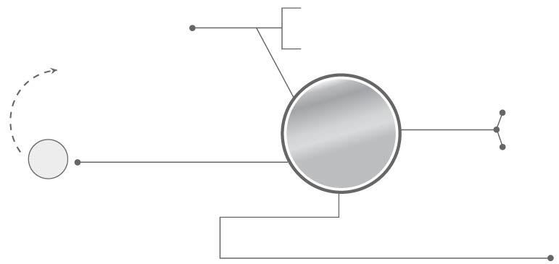
สมเด็จพระมหิตลาธิเบศร อดุลยเดชวิกรม พระบรมราชชนก
พระโอรสใน
พระราชสมภพ
วันที่ 5 ธันวาคม พ.ศ. 2470
เริ่ม
สมเด็จพระศรีนครินทราบรมราชชนนี
พระบาทสมเด็จพระปรเมนทรมหาอานันท-
มหิดล (รัชกาลที่ 8)

เสด็จขึ้นครองราชย์เป็นพระมหากษัตริย์องค์ที่ 9 แห่งราชวงศ์จักรี
วันที่ 9 มิถุนายน พ.ศ. 2489

3. ให้ครูอธิบายสรุปความรู้จากแผนภาพเพิ่มเติม

4. ให้นักเรียนและครูร่วมกันสรุปความรู้ ดังนี้
• พระราชประวัติและพระราชกรณียกิจของพระบาทสมเด็จพระเจ้าอยู่หัวภูมิพล-
อดุลยเดชมหาราชมีความสำคัญควรค่าแก่การศึกษาและปฏิบัติตามเพื่อสร้างความสุขความเจริญให้เกิดแก่ตนเองและประเทศชาติ
5. ครูให้นักเรียนร่วมกันแสดงความคิดเห็น โดยครูใช้คำถามท้าทาย ดังนี้
•
นักเรียนจะแสดงความจงรักภักดีและเทิดทูนต่อสถาบันพระมหากษัตริย์ได้อย่างไร


การจัดบรรยากาศเชิงบวก

ให้นักเรียนถวายความเคารพต่อพระบรมฉายาลักษณ์และแบ่งกลุ่มนำเสนอพระราชกรณีย-กิจอันเนื่องมาจากโครงการพระราชดำริของพระบาทสมเด็จพระเจ้าอยู่หัวภูมิพลอดุลยเดชมหาราช


สื่อการเรียนรู้

 ภาพพระบรมฉายาลักษณ์ รัชกาลที่ 9

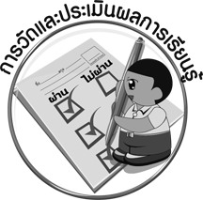
การวัดและประเมินผลการเรียนรู้

1. วิธีการวัดและประเมินผล
•
สังเกตพฤติกรรมของนักเรียนในการเข้าร่วมกิจกรรม
2. เครื่องมือ
•
แบบสังเกตพฤติกรรมการเข้าร่วมกิจกรรม
3. เกณฑ์การประเมิน
•
การประเมินพฤติกรรมการเข้าร่วมกิจกรรม
ผ่านตั้งแต่ 2 รายการ ถือว่า ผ่าน
ผ่าน 1 รายการ ถือว่า ไม่ผ่าน



ข้อเสนอแนะของผู้บริหารสถานศึกษา

______________________________________________________________________________
______________________________________________________________________________
______________________________________________________________________________
______________________________________________________________________________
______________________________________________________________________________
______________________________________________________________________________
______________________________________________________________________________
______________________________________________________________________________
______________________________________________________________________________
______________________________________________________________________________
______________________________________________________________________________
______________________________________________________________________________
______________________________________________________________________________
______________________________________________________________________________
______________________________________________________________________________
______________________________________________________________________________
______________________________________________________________________________
______________________________________________________________________________
______________________________________________________________________________
______________________________________________________________________________
______________________________________________________________________________
______________________________________________________________________________
______________________________________________________________________________
______________________________________________________________________________

ลงชื่อ_________________________ (ผู้บริหารสถานศึกษา)
(_________________________)
________/________/________


บันทึกหลังการสอน

ผลการจัดการเรียนการสอน

______________________________________________________________________________
______________________________________________________________________________
______________________________________________________________________________
______________________________________________________________________________
______________________________________________________________________________
______________________________________________________________________________

ปัญหา/อุปสรรค

______________________________________________________________________________
______________________________________________________________________________
______________________________________________________________________________
______________________________________________________________________________
______________________________________________________________________________
______________________________________________________________________________

แนวทางแก้ไข

______________________________________________________________________________
______________________________________________________________________________
______________________________________________________________________________
______________________________________________________________________________
______________________________________________________________________________
______________________________________________________________________________

ลงชื่อ_____________________________ (ผู้บันทึก)
(____________________________)
_________/__________/________

